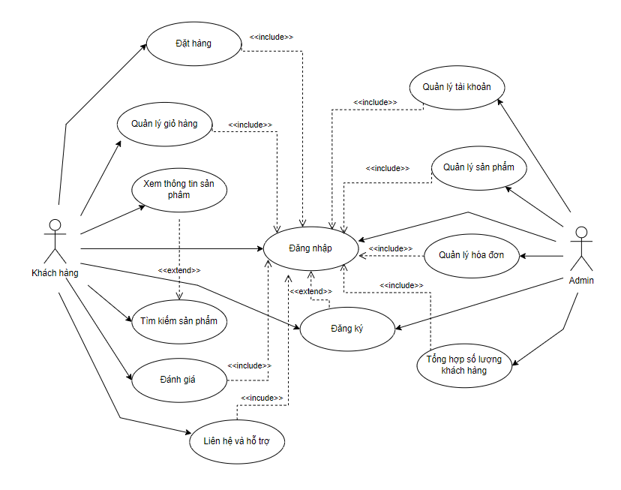

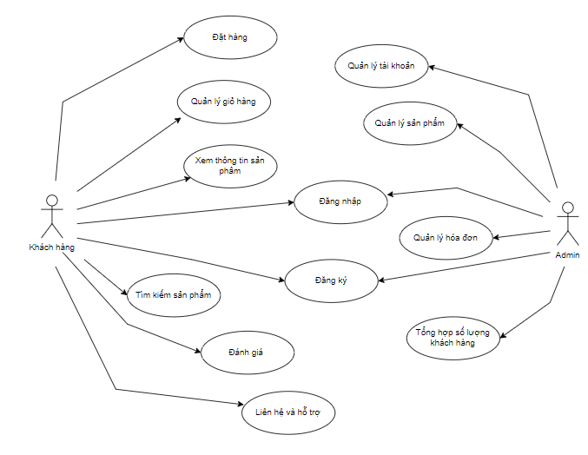

*Hình: Biểu đồ usecase*

*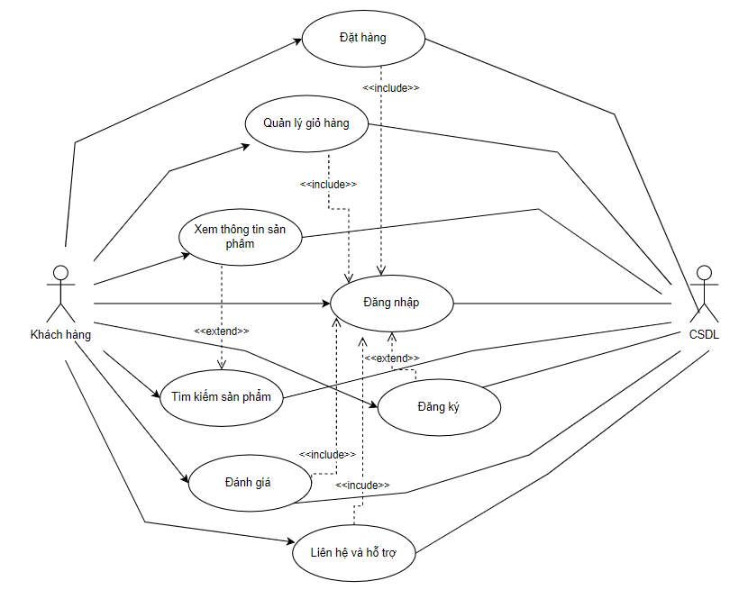*

*Hình: Biểu đồ phân rã use case phía khách hàng*

*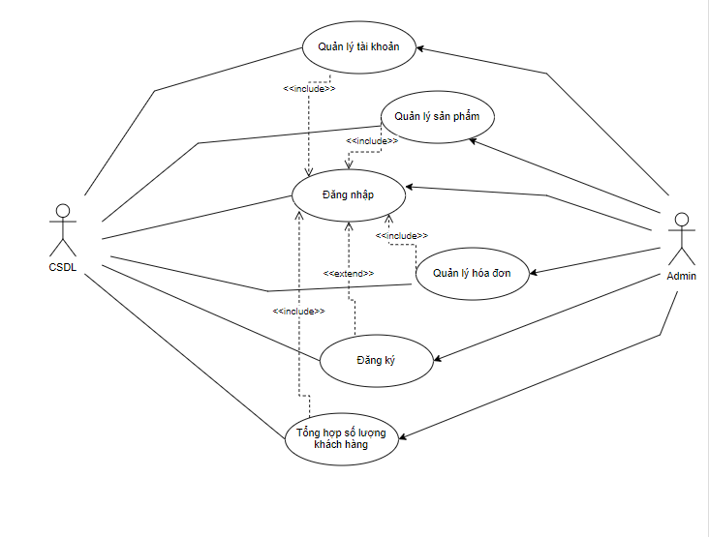*

*Hình: Biều đồ phân rã usecase phía Admin*

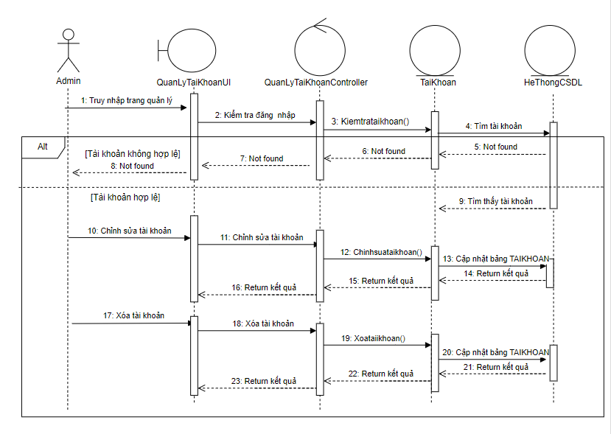

*Hình 1: Biểu đồ trình tự use case Quản lý tài khoản*

*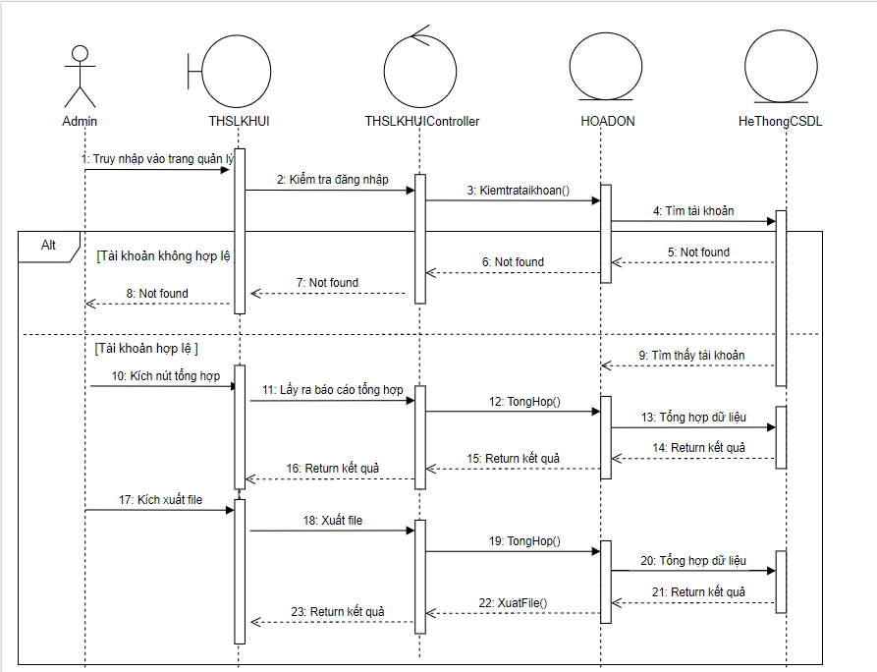*

*Hình 2: Biểu đồ trình tự use case QLSLKH*